新龙湖大二班今日动态
2025年2月18日
出勤：今天来园人数35人,张佳妮请假
一、晨间来园：
今天是孩子们开学的第一天，小朋友们入园后主动和老师、小朋友们打招呼说早上好，区域根据自己的需求进行游戏，很棒哦。
二、区域活动
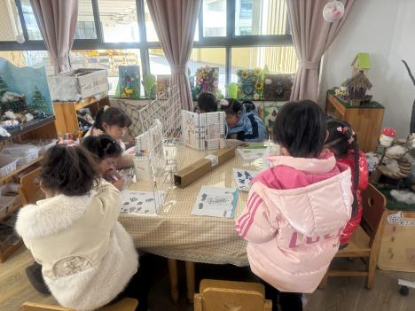  我们喜欢绘画，喜欢创作。 | 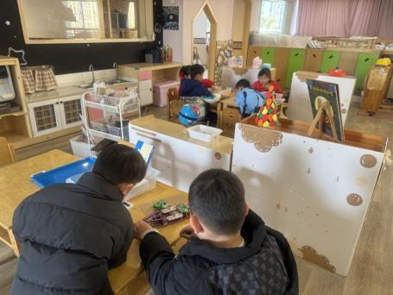一起来动脑，进行科学探究啦。 | 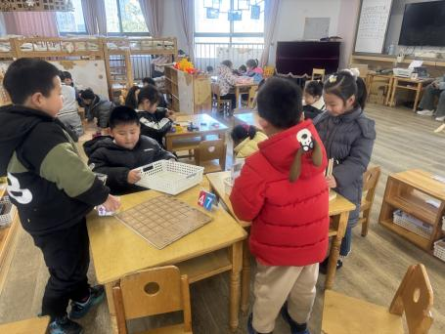益智区可以玩的游戏太多啦！
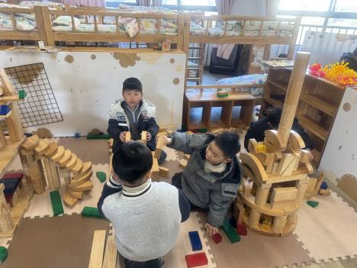  我们在扩建我们的小屋。 | 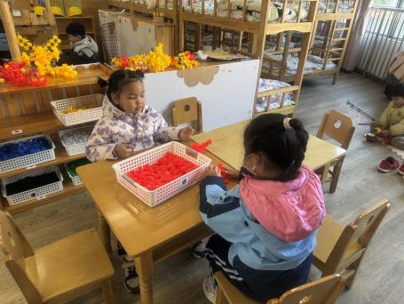建构区的作品需要时间。 | 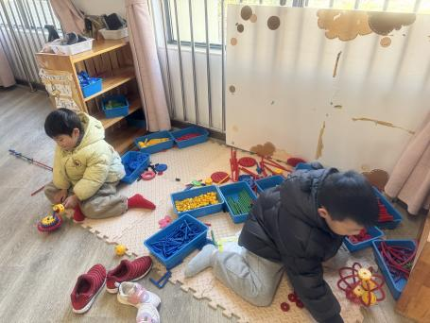  有计划再游戏，我们的作品才会更好。

三、集体活动
健康：长高的秘密
《3-6岁儿童学习与发展指南》中指出，幼儿阶段是儿童身体发育和机能发展极为迅速的时期，也是形成安全感和乐观态度的重要阶段，发育良好的身体、愉快的情绪、强健的体质、协调的动作、良好的生活习惯和基本生活能力，是幼儿身心健康的重要标志，也是其他领域学习和发展的基础。本次活动主要通过观察图片对比观察小时候的自己和现在的自己身体的变化，交流思考长高的方法，感受成长的快乐。
孩子们经历春节以后发现自己的身体外形有了变化，有的长高了、有的体重增加了，那么对比小时候的自己变化有多大呢，孩子们发现自己的手脚变大变长了，身高也从矮矮的变得高高的。那么是什么原因让孩子们长高的呢，部分孩子能够发现自己是吃了很多的食物、做了运动等。于锦楠、冯钰源、冯皓辰、张琳晞、李雨萱、臧宇朋、栾晞纯、邹羽晗、朱诗涵、王翊行、郑丽莎、万晞文、张轩睿、李一阳、金芳伊、孙贝牙、张睿宸、郁明泽、袁明楷、赵天羽、杨景言、陆忻妍、黄钰洁、蔡晗熙、韩文雅、陈悦、朱明曦、高茗昀、王思宸、陈宇航、祝沈其、李沐荞、钱欣悦、孙艺菲、李金瑶都能够说一说值日生的职责，明确每个不同角色的值日生，需要完成的任务，并且能够积极参与选择值日生工作，为班级体贡献自己的一分力量。
四、生活活动：
今天的早点：小圆饼干、牛奶
今天的午餐：花菜炒虾仁、鹌鹑蛋卤猪肝、菠菜蘑菇汤、红薯饭
今天的水果：雪梨苹果什锦水果汤
今天的点心：橙子蛋糕
小朋友们整体的午睡情况都很好，早早的就进入梦乡啦！孩子们吃饭的状况比以前有进步，饭菜孩子们都很喜欢吃，全部吃光哦！

- 温馨提示：
1.请各位家长注意来园、返园的路上安全哦，来离园接送请按照门口的秩序排队哦。
2.早晨入园时间是8点，家长们不要过早送孩子在门口等待哦。

